https://www.fondsk.ru/news/2020/11/28/edinaya-evropa-podhodit-k-rubikonu-ili-k-propasti-52351.html

„EU“ se blíží k Rubikonu. Nebo k propasti?
Zlom v osudu Starého světa

28.11. 2020 . Vladimír Kudrjavcev Další institucionální krize v Evropě. Otázka budoucnosti EU je na místě. Polsko a Maďarsko zablokovaly dlouhodobý rozpočtový a protikrizový fond bloku, protože Brusel spojil přidělování prostředků s dodržováním takzvaného právního státu. A mluvíme o téměř dvou bilionech eur, na které mnozí v Evropské unii čekají.

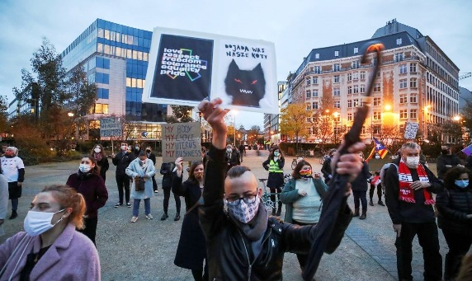
Foto: REUTERS / Yves Herman

Polský premiér Mateusz Morawiecki řekl : „EU, kde existuje evropská oligarchie, která trestá slabé, není společenství, do kterého jsme vstoupili.“
Podle polského předsedy vlády vše závisí na tom, kdo bude rozhodovat o osudu Polska – jestli ono samo, nebo několik úředníků v Bruselu. "Toto je otázka suverenity," uvedl Morawiecki a zdůraznil, že v historii Evropské unie nastal zlom, který může skončit kolapsem.
Brusel již dlouho není spokojen s chováním zemí, jako je Polsko a Maďarsko, které se podle vedení Evropské unie „dobře zařídily“ - chtějí dostávat peníze z EU s minimálním množstvím závazků vůči EU. To platí zejména o neochotě Polska a Maďarska přijímat migranty a poskytovat výlučná práva takzvaným sexuálním menšinám, tj. úchylákům.
Evropská komisařka pro rovnost Helena Dalli věří, že dodržování zásad právního státu znamená přistoupit na „maximální toleranci“ k právům LGBT, a pokud se členský stát EU chová jinak, mělo by to být trestáno peněžními sankcemi. Za tím stojí obecnější problém - touha evropských nadnárodních vůdců co nejvíce kontrolovat členské státy EU.

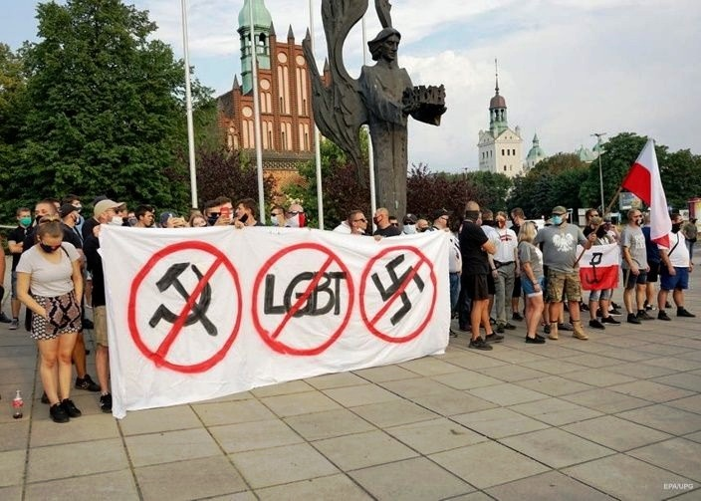

Evropská unie však stále pokračuje ve hře na demokracii: výtržníci z Maďarska a Polska musí být tvrdě usazeni, ale musí to být provedeno „podle zákona“. A našli způsob. Původní státy EU se rozhodly udeřit na později přijaté nejsilnějším způsobem - finanční pomocí. A aby vše nevypadalo jako vydírání, je potřeba šikovný háček, na který je možno chytit „euroheretiky“. Zásada právního státu je zde velmi vhodná - koncepce je tak široce pojatá, že je možné použít ji na jakýkoli případ.
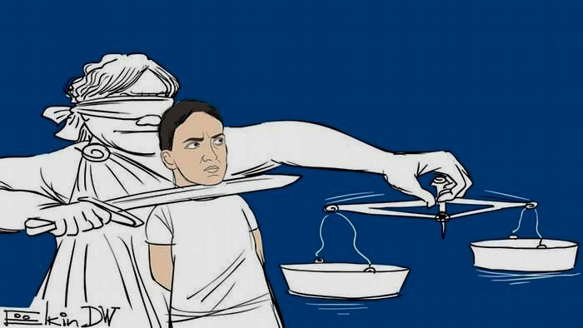

Odpůrci Varšavy a Budapešti z Bruselu naznačují něco jako: „Podívejte, občané Polska a Maďarska, vaši nerozumní vládci nám nedovolují přidělit vám obrovské prostředky jak v rámci nového finančního výhledu, tak okamžitě z protikrizového fondu. A to vše proto, že popírají právní stát.“ Totéž i ostatním členům EU (zejména ne těm nejbohatším): „Podívejte, Rumunsko a Bulharsko, Litvo a Lotyšsko, “ - „ kvůli Polsku a Maďarsku jste stále nedostali peníze na záchranu svých ekonomik“ .
Země „mladé Evropy“, které jsou bývalými zeměmi socialistického společenství, by, zdálo by se, měly podporovat Varšavu a Budapešť, protože jde i o jejich suverenitu. Mlčí však a dávají Polsku a Maďarsku jasně najevo, že je na čase skončit s opozicí, protože rozdělení evropských fondů již bylo naplánováno. Západní civilizace je taková - peníze jsou všechno. Videokonference vedoucích představitelů EU 19. listopadu spor nevyřešila. Strany sporu si stojí za svým. V osudu Evropské unie nastal zlom.
Emmanuel Macron nadále předkládá integrační iniciativy. Po hrozných teroristických útocích ve Francii a Rakousku navrhl francouzský prezident s podporou rakouského kancléře Sebastiana Kurze reformu schengenského prostoru a vytvoření „něčeho jako Rady vnitřní bezpečnosti“ . Téměř současně se Slovensko vyslovilo pro vytvoření „bezpečnostní unie“ v EU.
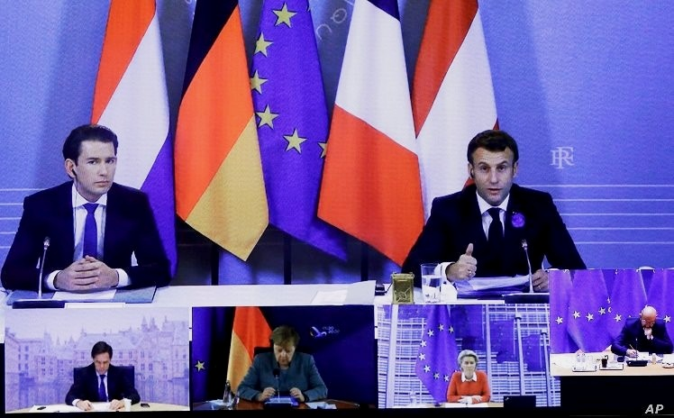

A konečně, vládnoucí skupiny v Polsku a Maďarsku nejsou věčné, dnes nebo zítra se mohou pohnout, zejména proto, že jejich protivníci z Bruselu mají čím hrát (například téma zákazu potratů v Polsku stojí za to). Například vůdce polské opoziční Občanské platformy, náměstek Sejmu Boris Budka řekl : „Dnes je den, kdy byste se měli jasně zeptat předsedy vlády Mateusze Morawieckého: podpoří projekt rozpočtu EU, který je pro Polsko užitečný, díky němuž budeme mít velkou šanci oživení polské a evropské ekonomiky v těchto obtížných dobách krize? Pokud se úřady rozhodnou vetovat rozpočtová rozhodnutí Bruselu, mohlo by to vést k vystoupení Polska z Evropské unie .“
Problematický boj myšlenky o budoucnosti EU pokračuje. Vstupuje také do domácí oblasti zahraniční politiky EU. Na mezinárodní scéně se EU nyní snaží konsolidovat především na úkor Běloruska, na něj je poměrně snadné vyvíjet tlak. A vůči Turecku je stále uplatňováno více slov než činů, zde mohou být důsledky zcela jiné (zejména s přihlédnutím k turecké diaspoře v Evropě ). Nejdůležitějším faktorem jsou však vztahy se Spojenými státy.
Zatímco v EU je euforie - všichni od Německa po Litvu netrpělivě očekávají příchod Joea Bidena v naději, že kvůli jejich loajalitě vůči Americe vrátí transatlantické vztahy na předchozí úroveň, upustí od pokusů o rozdělení Evropy a zanedbá snahu o potlačení jejích základních ekonomických zájmů (zejména jde o Nord Stream) - 2 "). I zde však může dojít k vážnému zklamání.
Biden neslíbil, že se smíří s dokončením německo-ruského projektu plynovodu (právě naopak). Navíc tým „jestřábů“ s ženskými tvářemi kolem něj může zhoršit situaci na Ukrajině, aby ji novým konfliktem odvrátila od minských dohod a vytvořila další „horké místo“ pro Rusko. To vše nepochybně postaví EU do nepohodlné situace a vrátí ji k myšlence větší nezávislosti.
I kdyby Biden nějak stabilizoval americko-evropský dialog, byla by to jen dočasná úleva a pouze na vnější scéně - vnitřní rozpory v EU nezmizí. Pokud se Trumpovi podaří zůstat v Bílém domě další čtyři roky, bude boj v Evropské unii ještě naléhavější: otázku, jak dále žít, nelze odložit.

„Evropská unie“ se v rozloženém stavu s hašteřením, ekonomickými problémy a zanedbaností zahraniční politiky, blíží k Rubikonu. Nebo k propasti?

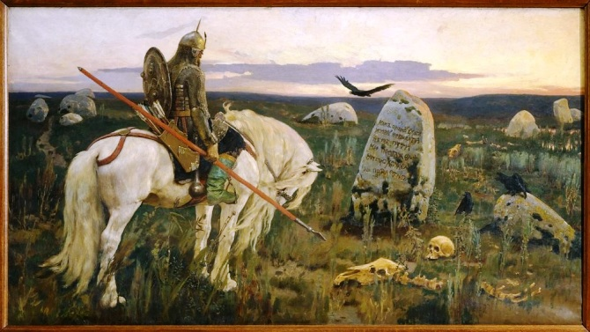

Volný překlad: P. Rejf

